**INDICAÇÃO Nº / 2021**

Indica a limpeza de boca de lobo localizada na Rua José Antônio Batista Rosa (Rua 06), número 559, Residencial Parque Pavan.

**EXCELENTÍSSIMO SENHOR PRESIDENTE DA CÂMARA MUNICIPAL DE SUMARÉ,**

Nos termos do Título VIII, Capítulo IV, Seção II do Regimento Interno desta Casa de Lei, solicito a Vossa Excelência o envio desta propositura ao Excelentíssimo Senhor Prefeito Municipal indicando limpeza de boca de lobo localizada na Rua José Antônio Batista Rosa (Rua 06), número 559, Residencial Parque Pavan.

A medida visa zelar do local e retomar o funcionamento correto desse dispositivo de drenagem (fotos em anexo).

Sala das sessões, 18 de maio de 2021.

**TIÃO CORREA**

Vereador – PSDB

**ANEXO**

**Figura 1.** Necessidade de limpeza da boca de lobo localizada na Rua José Antônio Batista Rosa (Rua 06), número 559, Residencial Parque Pavan.

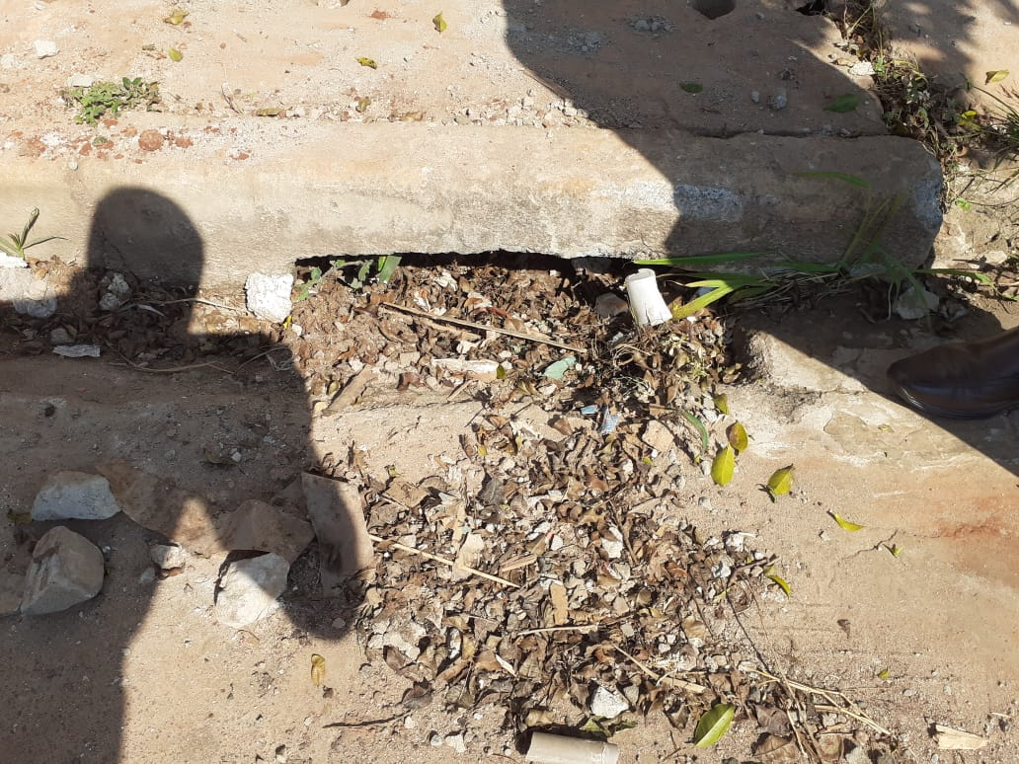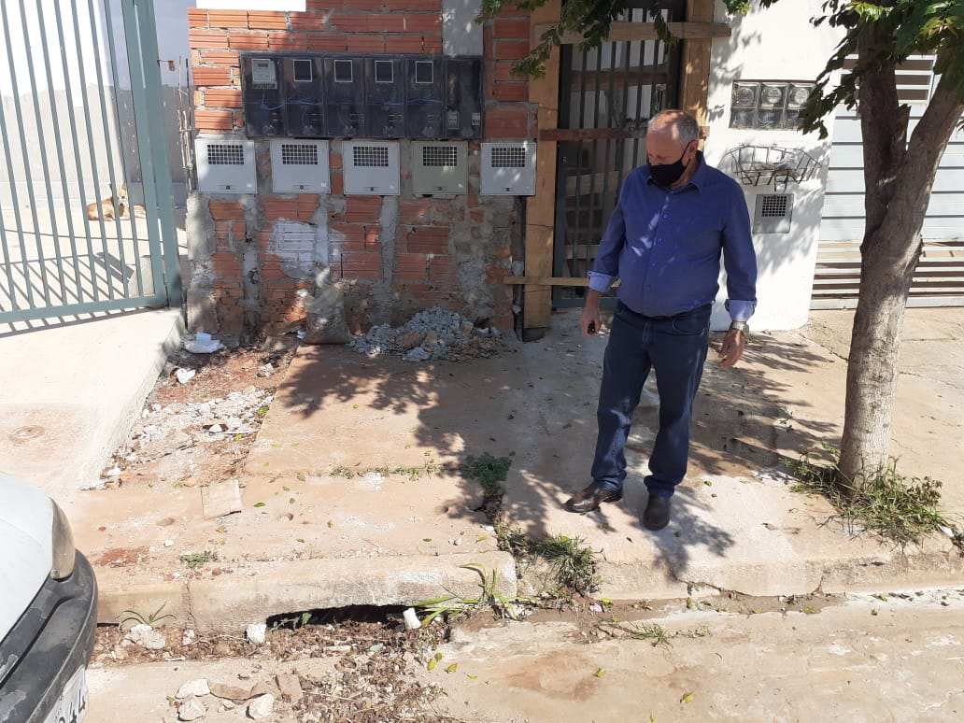

**Fonte:** Equipe do Vereador Tião Correa (PSDB).